Итоги районного этапа конкурса «Юннат - 2013»

В конкурсе приняли участие 5 ОУ района. На муниципальный этап были представленные лучшие экспонаты школьных выставок:
Итоги конкурса:
Диплом I степени Апексимова Полина – «Ежик из леса», МБОУ «Ташлинская СОШ».

В номинации «Исследовательская деятельность
Диплом I степени – Волохина Дарья, Клеймихина Наталья – «Выявление продуктивных сортов огурца в условиях юго-западного Оренбуржья, рук. Диденко Т.В. МБОУ «Калининская СОШ».
Диплом II степени – Овсянникова Анастасия – «Химические элементы на овощной грядке», рук. Диденко Т.В. МБОУ «Калининская СОШ».
Диплом III степени – Ильичева Антонина, Темербулатова Марьям, Проткова Александра, рук. Чернобровкина Е.А. МБОУ «Ташлинская СОШ».
Благодарственные письма за участие в конкурсе вручены:
МБОУ «Алексеевская СОШ»:
- Балабуева Наташа - «Полосатый великан», рук. Балабуева Л.В.
- Становкин Никита – «Вот так чудо-кабачок», рук. Шпиль С.А.
- Митрофанов Никита- «Свекла гигант», рук.Митрофанова Е.А.
- Жирнова Светлана – «Важный баклажан», рук.Панарина В.В.
- Крамор Кристина – «Причуды природы», рук.Панарина В.В.
- Котов Евгений – «Рассольник», «Улыбчивое ассорти», рук.Котова Л.В.
- Белева Юлия – «Варенье из райских томатов», рук.Манзуллина Р.Х.
- Подвицкий Александр – «Помидоры-ежики», рук.Подвицкая Г.И.
- Подвицкая Ирина – «Грибочки из бочки», рук.Подвицкая Г.И.
- Хвостов Денис – «Веселый огород», рук.Шкапа Т.П.
- Смирнова Лида – «Помидоры с виноградом»
- Митрофанов Никита – «Овощное ассорти», рук. Митрофанова Е.А.
- Митрофанова Любовь – «Хрустики», рук. Тазеева Н.Б.
- Смирнов Алексей – «Портрет сестры», рук.Шкапа Т.П.

МБОУ «Ташлинская СОШ»
- Подболотова Евгения – «Матрешки»
- Рахимкулов Сафиулла – Топиарий «Рябинушка»
- Полянская Ксения - «Осенний букет»
- Гришкевич Валерия – «Краски осени»
- Скурыдин Сергей – «Домик на опушке»
- Карпова Екатерина – «Ежик в лесу»
- Сарахин Антон – «Фисташковые розы»
- Берестовская Анастасия – «Мишка и белочка»

МБОУ «Трудовская СОШ»
- Жайканов Саша – «Колючая пара», рук. Яковлева Л.С.
- Дмитриева Ангелина – «Модница», Яковлева Л.С.
- Канашенкова Кристина, Калюжная Ольга, Сергованцева Мария, Ишмуханова Алина - «В гостях у Чиппалино», рук. Калюжная А.В.
- Шалдыбина Юлия, Глухов Александр, Ермолаева Ксения, Кузнецов Антон, Калюжная Вика – «Кабачковая свадьба», рук. Суксина Я.А., Алешина Т.Г.

МБОУ «Болдыревская СОШ»
- «Подводный мир» 7 класс, рук. Борисова О.В.

За активное участие в конкурсе отмечена Лисова Л.Б, педагог дополнительного образования МБОУ ЦДОД.

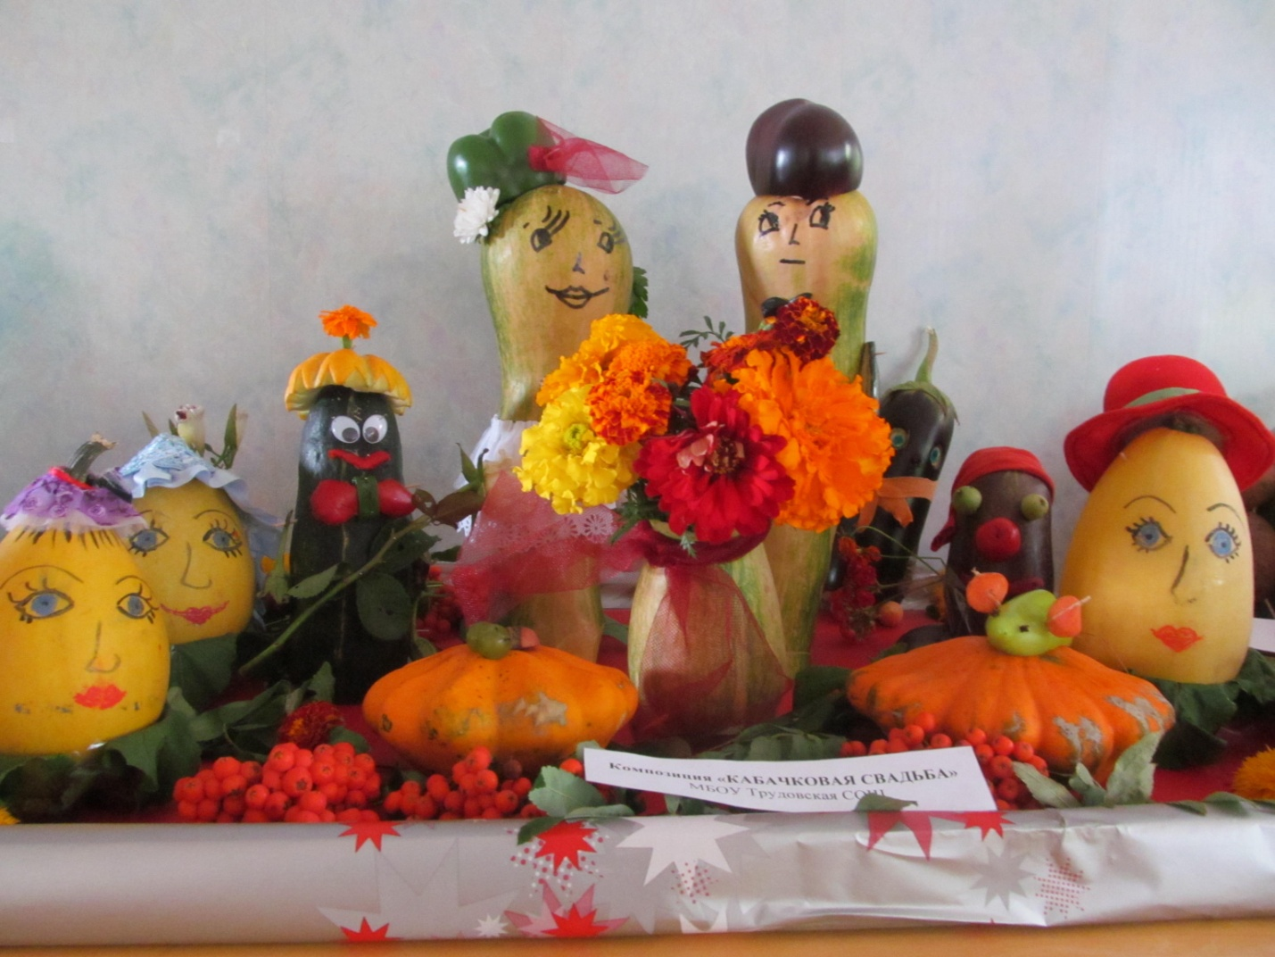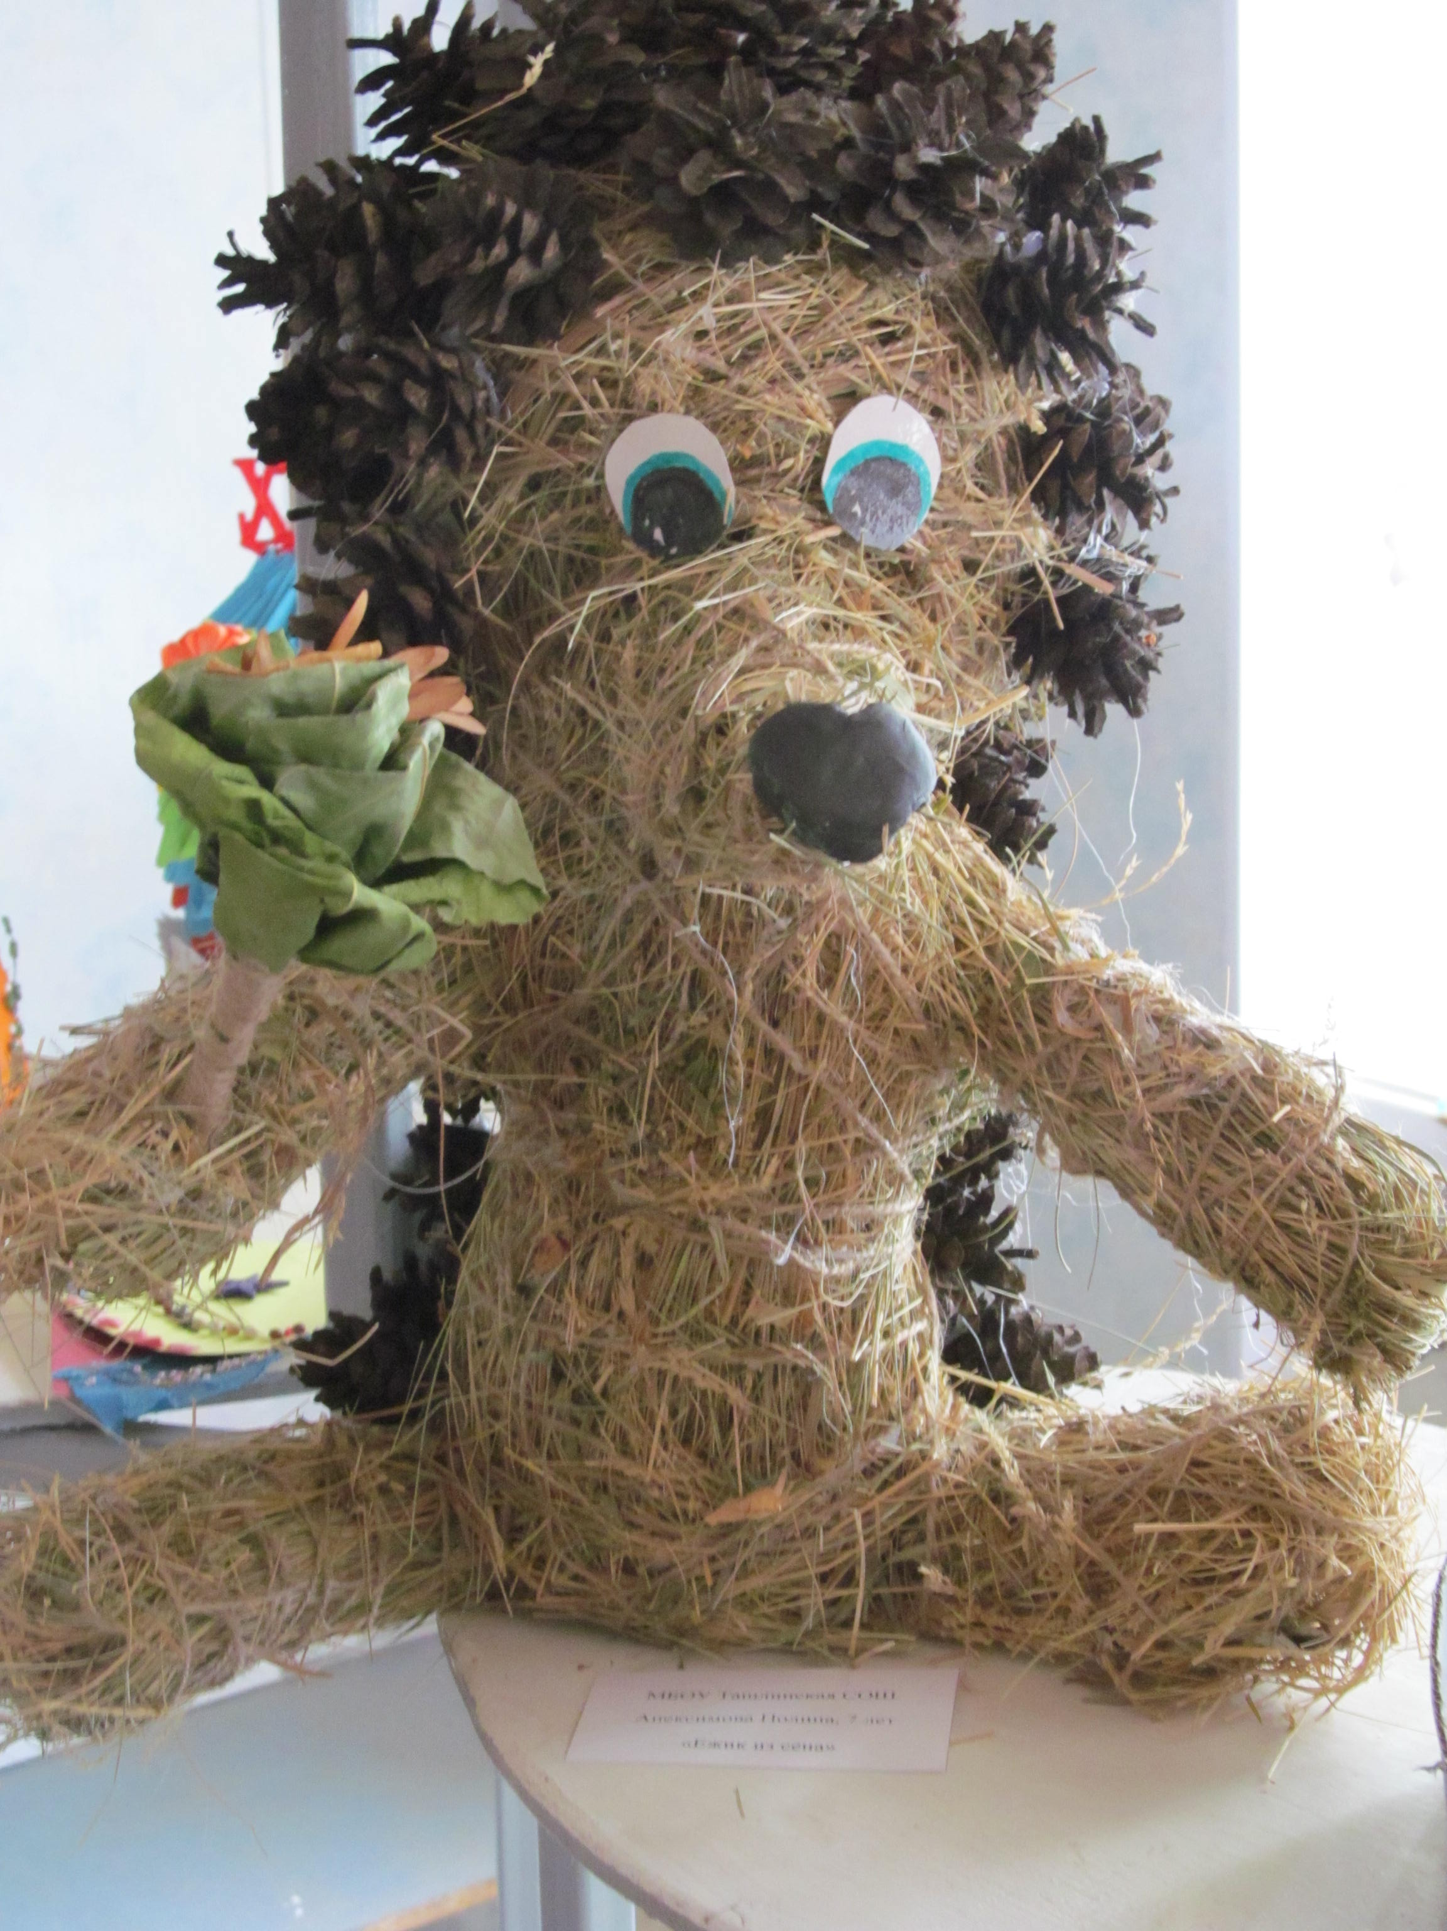
«Ёжик из сена»
Апексимова Полина
МБОУ Ташлинская СОШ
1 место

